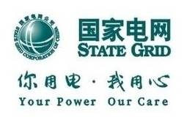

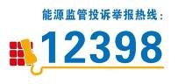
告知书十五：校验电表、互感器

用电业务办理告知书
浙电营11-2021
(适用业务：校验电表、互感器)
尊敬的电力客户：
欢迎您到国网浙江省电力有限公司办理用电业务，为了方便您办理业务，请您仔细阅读以下内容。
- 业务办理流程
申请受理
现场服务
检验结果处理

- 业务办理说明及注意事项
1．申请受理
请您按照《客户申请所需资料清单》要求提供申请资料。

业务受理后，我公司工作人员将与您预约现场服务时间，请您做好相关准备工作。
2.现场服务
如您申请现场校验的，我公司将安排工作人员按约定时间至现场校验。
如您申请非现场校验的，我公司将安排工作人员按约定时间至现场更换新表，并将拆回表计送至计量检定机构检验。请您在拆表时确认电能表的状况及当前止度，必要时请安排人员在家等候，否则我公司将无法按承诺时限完成您的校验申请。
3.检验结果处理
根据您的提交的电能计量装置校验申请，我公司将按照国家有关规定在5个工作日内出具《电能表校验结果通知书》。您可以登录 “网上国网”APP查看，如需纸质通知书您可携带有效身份证件到原受理网点自取或选择邮寄至预留的地址。
4.其他告知事项
(1)如您的计费电能表误差超出国家允许范围，我公司将按照国家规定与您协商退补电量电费。
(2)如对检验结果有异议，您可向上级计量检定机构申请检定。在申请验表期间，您的电费仍应按期交纳，验表结果确认后，再行电费退补。
请您对我们的服务进行监督，如有建议或意见，请及时拨打95598服务热线或登录手机APP，我们将竭诚为您服务！
您可以关注公众微信“国网浙江电力”（sgcc-zj）、网上国网APP、公众微信“12398能源监管热线”、“12398能源监管热线”APP。
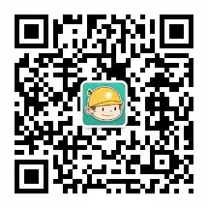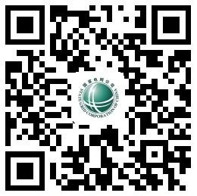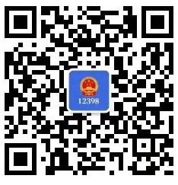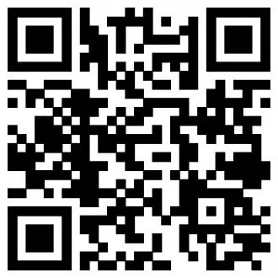
浙江电力公众微信 网上国网APP 12398公众微信 12398APP（安卓）
此告知书一式二份，一份由您惠存，一份经您签名后由我公司留存。
本告知书内容已阅读并知晓。
客户签名： 年 月 日
附件：客户申请所需资料清单
业务环节 | 资料名称 | 资料说明 | 备注
申请受理 | 用电人有效身份证明 | 以下材料提供其一：  ①居民身份证原件或临时身份证原件；  ②户口本原件；  ③军官证或士兵证原件；  ④台胞证原件；  ⑤港澳通行证原件；  ⑥外国护照原件；  ⑦外国永久居留证（绿卡）原件；  ⑧其它有效身份证明文书原件等。 | 以自然人名义办理。
申请受理 | 用电人有效身份证明 | 法人代表身份证；  以法人或其他组织名义办理以下材料提供其一：  统一社会信用代码证（副本）原件等。  如无法提供原件、提供复印件时企事业单位应加盖公章。 | 已提供加载统一社会信用代码的营业执照的，不再要求提供组织机构代码和税务登记证明。
申请受理 | 用电人有效身份证明 | 经办人办理时还需提供：  ①授权委托书原件或单位介绍信原件（自然人名义办理时不提供）；  ②经办人有效身份证明原件（包括身份证、军人证、护照、户口簿或公安机关户籍证明等）。
备注：1.如无特殊说明，“客户申请所需资料”均指资料原件。
2.与政府部门通过数据共享可获取的材料，免于提供。
3.在办理其他电力业务时已经提交且尚在有效期内的材料，免于提供。

